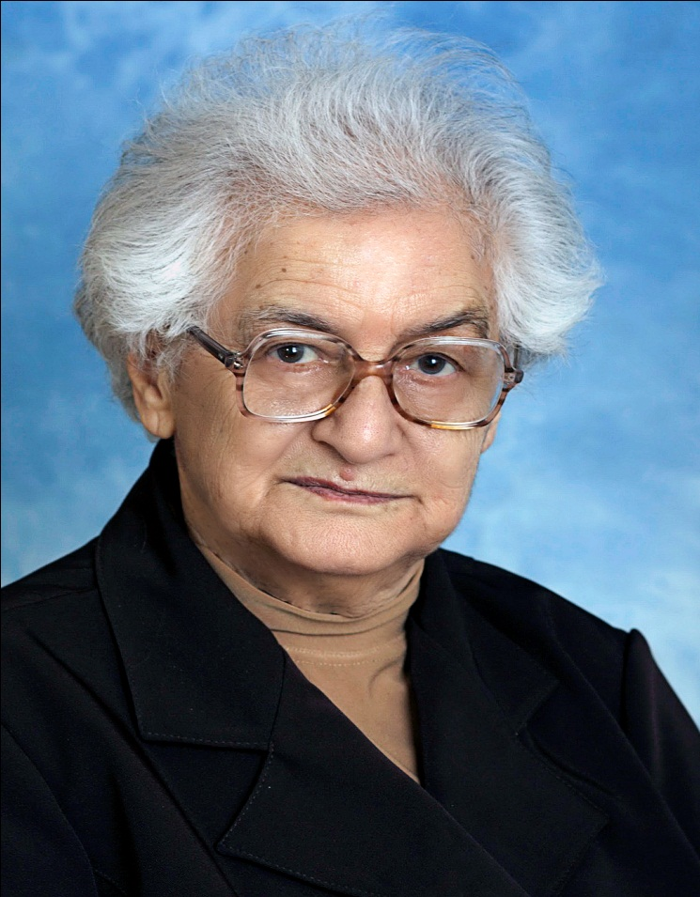

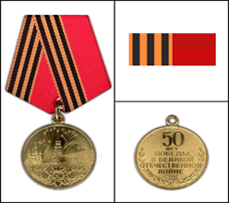

Закарян Людвига Микртычевна
Доктор медицинских наук, профессор кафедры микробиологии, вирусологии, иммунологии, Почетный профессор КГМУ
Закарян Людвига Микртычевна, родилась 6-го января 1922 года в городе Артвине Батумской области, Грузинской ССР, в семье служащих. По окончании средней школы в 1939 г. поступила в I Харьковский медицинский институт и успешно завершила 2 года обучения. С 1941 г. по 1942 г. Людвига Микртычевна работала в г. Андижане Узбекской ССР медицинской сестрой в больнице, а затем в детской поликлинике.
Л. М. Закарян в Великой Отечественной войне принимала участие с января 1943 г. по сентябрь 1945 г., в должности фельдшера Военно-восстановительного мостопоезда 3-го Украинского фронта. В дни войны проделала огромную работу по лечению больных и раненых, проявила себя высококвалифицированным специалистом, принимала непосредственное участие в санитарной эвакуации раненых и больных. Награждена государственными наградами: орденом Отечественной Войны II степени, медалями «50 лет Победы в Великой Отечественной войне 1941—1945 гг.» и в память маршала Г.К. Жукова. После окончания войны работала фельдшером в медсанчасти автозавода имени И.В. Сталина в г. Москве. В 1946 году поступила в Московский медицинский институт МЗ РСФСР на лечебный факультет.
В 1949 г. после окончания института была направлена в г. Рязань, где в течение трех лет работала врачом-бактериологом Рязанской областной санэпидемстанции. В 1952 г. поступила в аспирантуру Рязанского медицинского института, после чего работала ассистентом кафедры микробиологии этого института.
В 1956 г. защитила диссертацию на степень кандидата медицинских наук по теме: «Фильтрующиеся формы дизентерийных бактерий». Выполнила ряд работ по биологии стафилококков и их роли при кишечных инфекциях у детей, и в 1967 году защитила докторскую диссертацию на тему: «Стафилококки при кишечных инфекциях у детей раннего возраста». После защиты докторской диссертации с 1968 года заведовала кафедрой микробиологии Курского медицинского института в течение 10 лет, а с 1979 года была профессором той же кафедры.
Основные направления научной работы: микробиология и иммунология кишечных и гнойно-воспалительных заболеваний, методы коррекции вторичных иммунодефицитных состояний.
Автор более 120 печатных научных работ, трех изобретений, под ее руководством были выполнены четыре кандидатские диссертации.
Л.М. Закарян с большим интересом относилась к преподавательской работе, её лекции всегда были богаты по содержанию и доступны по форме. Автор учебника по микробиологии и целого ряда лекционных курсов и методических пособий для различных факультетов КГМУ, а также соавтор дисциплинарного теста и компьютерных программ для контроля знаний студентов. Она принимала активное участие в проведении семинаров и курсов повышения квалификации врачей-бактериологов, оказывала консультативную помощь в микробиологических исследованиях практических лабораторий. За многолетнюю плодотворную педагогическую, научную и общественную деятельность неоднократно награждалась многочисленными благодарностями и грамотами Министерства здравоохранения и института, имеет знак «Отличник здравоохранения».
В 2010 году, в связи с возрастом ушла на пенсию.

